ARTES- Cubo e Pontilhismo
Hoje você representará a Literatura do final de semana, com pontos.
O ponto é um elemento visual simples que pode ser produzido ao tocarmos uma superfície com a ponta de um lápis ou de pincel com tinta ou de uma caneta .
Podemos compor uma imagem fazendo um ponto ao lado do outro e mudar a cor para dar o efeito das partes do desenho,
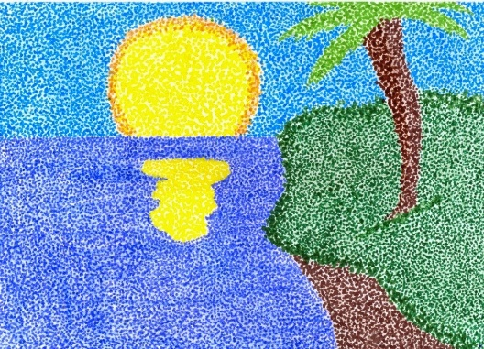
veja um exemplo:

PROPOSTA:
Na página seguinte você tem uma forma planificada do cubo.
pense e escolha cada face do cubo para:
- nome da história.
- seu nome e data matemática.
- técnica: pontilhismo.
e escolha três faces do cubo para:
- representar os Capítulos 8, 9 e 10 da "Aventuras de Pinóquio".

Agora inicie o seu trabalho e depois de pronto, monte o cubo.
Para montar o cubo:

- recorte e dobre nos lugares indicados.
- nas abas(partes pintadas com a cor azul) passe cola, segure até secar.

